**Chapitre 4 : Vecteurs de transformation**

**1. Vecteurs dérivés du plasmide pTi d’*Agrobacterium tumefaciens***

La capacité d'*Agrobacterium* de transférer une partie de son ADN offre la possibilité d'introduire des gènes à caractères agronomiques chez les plantes cultivées. L’idée était d’utiliser le plasmide pTi comme vecteur de gènes, tout en conservant les gènes essentiels au transfert et à l’intégration de l’ADN-T (région vir) mais, en éliminant la région des oncogènes, on obtient alors des plasmides dits désarmés **(Figure 23)**.

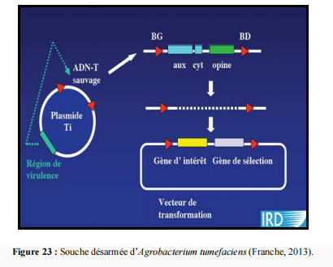

Ainsi, fut établi un système de co-intégrat où l'ADN étranger est cloné sur l'ADN-T d'un plasmide Ti débarrassé de ses oncogènes. Mais vu la grande taille des plasmides Ti qui rend leur manipulation délicate, un deuxième système fut créé : le système binaire où l'ADN étranger est cloné dans un petit plasmide facilement manipulable au niveau d'un mini ADN-T comprenant les deux séquences de bordure et un gène codant pour un caractère de sélection. Le transfert du mini ADN-T portant le gène étranger est réalisé en trans par la région vir d'un plasmide Ti ou adjacents.

**1.1. Système de transfert par co-intégration (plasmide navette)**

Le plasmide Ti qui contient la région vir est maintenu dans *Agrobacterium tumefaciens*. Un plasmide intermédiaire de *Escherichia coli* est utilisé pour faciliter le transfert du transgène. Les séquences bordures, indispensables, sont placées sur le plasmide intermédiaire afin d’encadrer les gènes que l’on souhaite transférer aux plantes. Ce même plasmide est porteur du gène d'intérêt (+ gène de sélection végétale + gène de sélection bactérienne). Il est sélectionnable et il comporte une origine de réplication fonctionnelle chez *E.coli* et *Agrobacterium*. Il s'intègre dans le plasmide Ti par recombinaison homologue grâce à une région homologue (souvent une séquence du plasmide pBR322 dont beaucoup de plasmides dérivent), qu’ils possèdent tous les deux. Ainsi, les régions vir et l'ADN-T vont se retrouver sur le même plasmide. L'agrobactérie recombinante ainsi obtenue ('plasmide navette'), peut alors être utilisée pour transformer génétiquement des cellules végétales. Les souches de l'agrobactérie recombinante choisie de façon à combiner l’ensemble des gènes de virulence en fonction de l’espèce végétale cible. Par définition, le 'plasmide navette' est un plasmide capable de se répliquer dans deux conséquent, être utilisé pour transférer des gènes d'un hôte à autre **(Figure 24)**.

**1.2. Système de transfert binaire par conjugaison triparentale (plasmide binaire)**

Naturellement les gènes vir et l'ADN-T sont sur le même plasmide. Cependant, leur action est aussi possible en trans, effet résultant de deux plasmides différents. Le plasmide de virulence est maintenu dans *Agrobacterium tumefaciens*. Le plasmide binaire contenant l'ADN-T et préalablement construit dans *E. Coli*, est introduit dans *Agrobacterium* par électroporation ou par conjugaison bactérienne. La présence des gènes vir va permettre le transfert de l'ADN-T (gène de résistance et gène de sélection) dans les cellules végétales. Un troisième plasmide dit 'plasmide helper' qui ne peut pas se répliquer chez *Agrobacterium* est également utilisé pour améliorer le transfert du plasmide binaire *d’E. coli* vers *A. tumefaciens* grâce à ses gènes tra (pour transfer) et mob (pour mobilization) codant pour les protéines traet mob. C’est une conjugaison triparentale. Le plasmide helper ne possèdant pas d’origine de réplication d’*Agrobacterium*, est éliminé au cours des divisions successives.

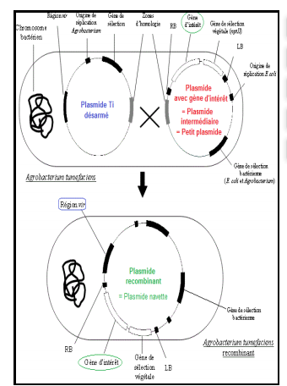**Figure 24 :** Vecteurs de transformation co-intégrés (biotech-ecolo, s.d.)

La recombinaison permet d'additionner l'ADN des deux génomes plasmidiques. Ce nouveau vecteur, appelé vecteur binaire, possède la capacité de se répliquer dans *Agrobacterium* et aussi dans *E. coli*. Le plasmide recombiné ainsi obtenu, transforme la bactérie *A. tumefaciens*. Les bactéries réceptrices sont sélectionnées grâce au gène de sélection bactérien (AmpR par exemple). Le plasmide Ti désarmé d'*A. tumefaciens* induira grâce à son gène de virulence, le transfert de l'ADN-T recombiné dans l'autre plasmide (petit plasmide) **(Figure 25)**.

**2. Vecteurs de transfert direct**

Les premières expériences de transfert dans des protoplastes ont été réalisées avec des plasmides Ti purifiée. Toutefois, ces vecteurs se prêtent mal aux exigences des techniques de transfert direct. Le plasmide Ti possède en effet une masse moléculaire élevée et est présent en faible nombre de copies dans les bactéries, ce qui limite l’efficacité des clonages et la quantité de plasmide purifié à partir des cultures bactériennes ; en outre, la présence des bordures de l’ADN-T n’est pas nécessaire en l’absence des protéines de virulence.

On préfère donc utiliser des petits plasmides multicopies de type pUC qui possèdent une masse moléculaire initiale d’environ 2,7 kb. Le site multiple de clonage présent dans le vecteur permet l’insertion des gènes d’intérêt et de sélection choisis. Les vecteurs obtenus sont amplifiés chez *E. coli*, puis purifiés en grande quantité, et enfin introduits dans les cellules végétales en utilisant l’une des techniques de transfert direct décrites précédemment.

**3. Séquences d’ADN introduites dans le génome végétal**

Les séquences que l’on désire introduire dans le génome végétal sont alors substitués aux oncogènes. Ces portions d’ADN peuvent être de trois types :

**3.1. Promoteurs et activateurs transcriptionnels**

Les promoteurs régularisent le niveau d’expression du gène en spécifiant le nombre d’ARNm qui doit être transcrit pour un gène donné. La séquence d’ADN de la région promoteur interagit avec les protéines du facteur de transcription qui permettent de faire appel à la machine cellulaire requise pour transcrire l’ARN. La transcription est faite par un enzyme, l’ARN polymérase.

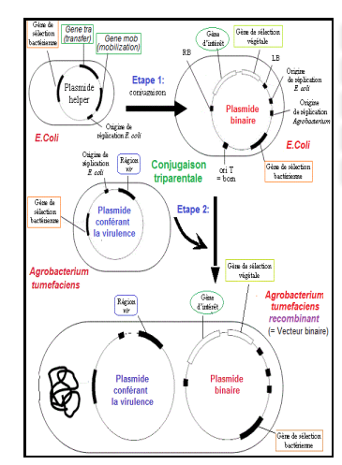

**Figure 25 :** Vecteurs de transformation binaire (biotech-ecolo, s.d.)

La transcription de l’ARN correspondant est transformée en ARNm et ensuite traduit en protéine. Le nombre d’ARNm produit est un facteur de base dans la détermination du volume de protéine synthétisée ce qui influence la détermination du niveau d’expression du gène. Les facteurs liés aux promoteurs réagissent à des signaux en provenance de l’organisme ou/et de l’environnement ambiant. La source et le type de signal détermine le type de promoteurs qui sera activé. En génie génétique, il existe trois types de promoteurs principaux qui sont utilisés selon le niveau d’expression du gène et de la spécificité requis :

**a. Promoteurs constitutifs**

Des promoteurs constitutifs permettent l’expression du gène dans tous les tissus sans tenir compte de l’environnement ambiant ni du niveau de développement de l’organisme.

Ces promoteurs peuvent activer en tout temps, le gène dans toutes les cellules vivantes de l’organisme durant toute la vie de l’organisme. Ces promoteurs peuvent être souvent utilisés pour toutes les espèces.

Les promoteurs constitutifs les plus couramment utilisés pour les plantes incluent entre autres le promoteur du virus de la mosaïque du chou-fleur (CaMV) 35S, les promoteurs des opines,l’ubiquitine végétale (Ubi), l’actine-1 du riz (Act-1) et l’alcool déshydrogénase

1 du maïs (Adh-1). L’Ubi du maïs et l’Actine-1 du riz sont actuellement les promoteurs constitutifs les plus utilisés pour les monocotylédones. Le promoteur nos, quant à lui, il code la nopaline synthase isolé de l’ADN-T des agrobactéries. Ce dernier dirige l’expression des gènes d’opines et ne confère pas toujours un fort niveau d’expression.  

**Promoteur 35S**

Le promoteur CaMV 35S est celui du virus de la mosaïque du chou-fleur (découvert dans les années 1980) responsable de la décoloration du limbe entre les nervures des feuilles de Brassicacées. Il s’git d’un promoteur constitutif fort, couramment utilisé c’est le promoteur le plus utilisé pour diriger l’expression des transgénèses dans les plantes transgéniques. Il entraîne des niveaux d’expression élevés chez les dicotylédones et moins efficace chez les monocotylédones (céréales), mais il a toutefois permis la sélection de cals transformés de blé, riz, seigle mais. Ce promoteur n’est pas actif à tous les stades de développement et constitue un marqueur moléculaire de l’embryogenèse. Desexpériences de délétion ont été réalisées afin de déterminer les régions responsables de l’activité du promoteur 35S

**b. Promoteurs spécifiques**

Avec le clonage et la caractérisation d’un nombre de plus en plus important de gènes tissus dans la composition du végétaux, on dispose désormais d’une grande panoplie de promoteurs présentant des spécificités d’expression particulières. Avec les premières plantes transgéniques d’intérêt commercial, on cherchait à atteindre au niveau d’expression constitutif des transgènes ; désormais, pour protéger l’environnement, on préfère limiter leur expression à certains organes ou tissus.

Les promoteurs spécifiques aux tissus ou à l’étape de croissance permettent l’expression d’un gène dans un/des tissu(s) spécifique(s) ou à des étapes de croissance spécifiques sans modifier le reste de l’organisme. Dans le cas des végétaux, ces promoteurs pourraient influencer spécifiquement l’expression des gènes des racines, des fruits ou des semences ou durant les périodes végétatives, l’expression des gènes de floraison ou de croissance des semences. Si le sélectionneur voudrait qu’un gène d’intérêt s’exprime dans différents types de tissu, par exemple dans la racine, l’anthère et le sac ovigère, alors il devrait inclure des promoteurs multiples spécifiques de gène.

**c. Promoteurs inductibles**

Ce sont des promoteurs qui répondent a des inducteurs spécifiques comme pour les promoteurs inductibles à la blessure, qui ne provoqueront l’expression des gènes de résistance que lors d’une attaque par les insectes. Ces promoteurs sont extrêmement utilises lorsque le transgene code une protéine létale pour la cellule végétale, ou lorsque l’on souhaite éteindre par des stratégies antisens des gènes ayant une fonction physiologique indispensable à la survie de la plante.

**3.2. Gènes de sélection**

Les gènes de sélection confèrent une résistance à des agents chimiques, comme des antibiotiques ou des herbicides. Le taux de transformation des plantes est généralement très faible, c’est pourquoi des marqueurs de sélection sont utilisés pour assurer le suivi des cellules transformées sur un milieu sélectif et inhiber la régénération de cellules non transformées. Une plante transformée avec un gène permettant de métaboliser un composé confère une résistance, ou une capacité à utiliser ce composé, supérieure à celle d’une plante témoin non transformée. Néanmoins, certaines plantes non transformées peuvent résister à la sélection parce que présentant une résistance intrinsèque leur permettant de supporter la dose de l’agent de sélection appliquée. On parle de phénomène d’échappement. Le gène de sélection peut conférer une résistance par plusieurs mécanisme : soit il code pour une protéine qui permet de détoxiquer l’agent de sélection, soit il code pour une protéine mutée, insensible à l’agent de sélection, soit il surexprime un gène, qui permet d’accroître la résistance à l’agent de sélection. Parmi les gènes permettant d’obtenir une résistance aux antibiotiques, les plus couramment utilisés sont : le gène nptII qui code pour a néomycine 3’-O-phosphotransférase et qui confère la résistance aux antibiotiques du type aminoglycoside tels que la kanamycine.

**3.3. Gènes rapporteurs**

Le gène rapporteur code pour une enzyme généralement absente des cellules de la plante mère et dont l’activité est aisément détectable dans les cellules transformées. Ce gène est utilisé lors de l’optimisation des protocoles de transformation. L’activité d’ungène rapporteur se traduit par une modification visible de la couleur des explants l’exprimant dans des conditions particulières (présence de substrat, pH, UV)

Le gène rapporteur doit être choisi en fonction de la nature du matériel végétal. En effet, certaines plantes ont des activités endogènes qui sont capables de masquer l’expression d’un gène rapporteur. Après la transformation génétique, on peut distinguer trois cas : les explants ne sont pas transformés mais naturellement résistants à l’agent sélection. L’ADN peut avoir été transféré partiellement et alors le gène de résistance à l’antibiotique est présent mais pas le gène rapporteur (ou en partie). Les deux gènes ont été transférés.

Parmi les gènes rapporteurs les plus utilisés, on peut citer le gène lac Z qui code pour l’activité β-galactosidase. Le gène gus code l’enzyme de la β-glucuronidase capable d’hydrolyser certains composés glucuroniques. Cette enzyme, en présence du substrat X

Gluc (acide 5-bromo-4- 51 chloro-3-indolyl-β-D-glucuronide) conduit à l’apparition d’un produit de couleur bleue